Rundumlicht Klingel
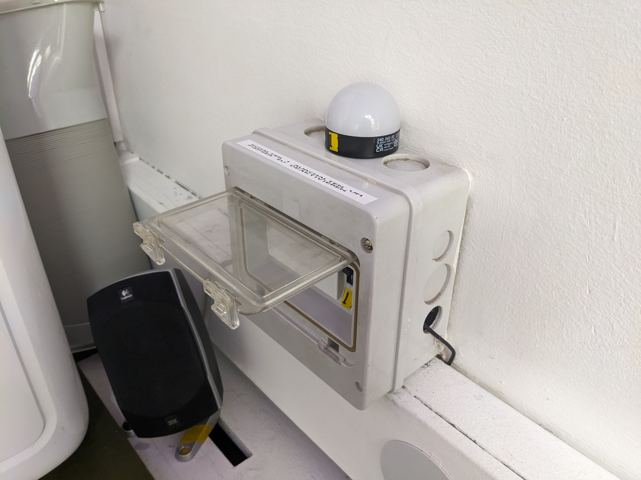
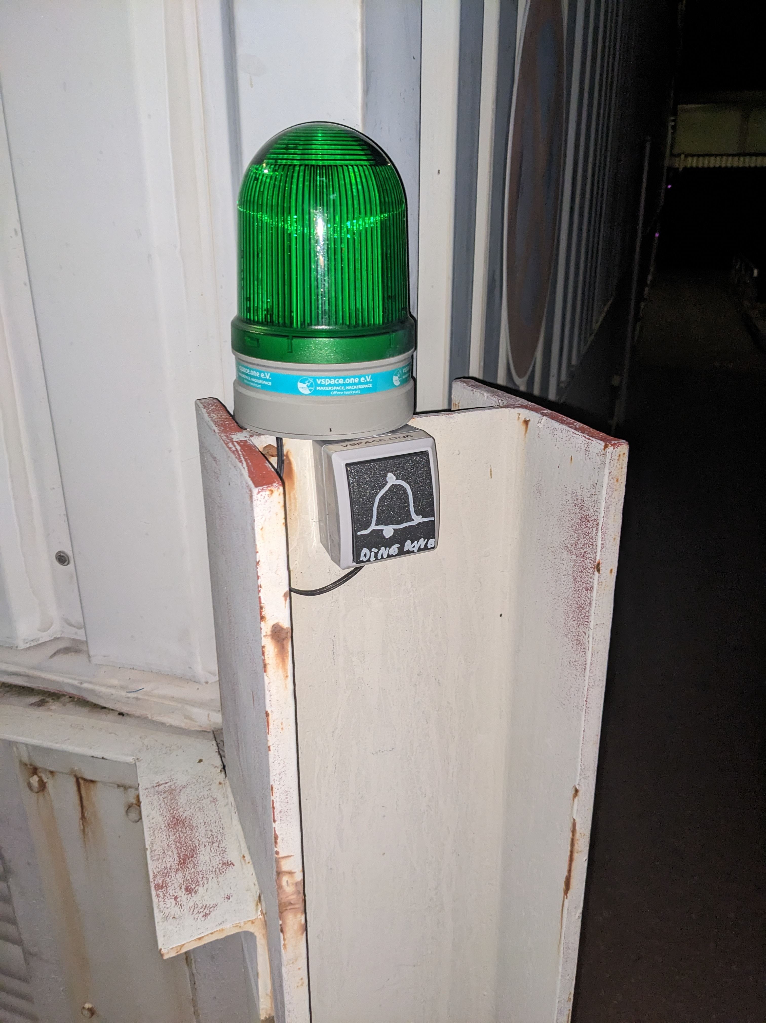
Unter dem Rundumlicht an der Ecke des vspace.one-Gebäudes wurde ein Klingeltaster angebracht. Dieser ist zusammen mit dem Rundumlicht an ein CAT5 Kabel angeschlossen, welches innen, in einem ausgedienten Sicherungskasten endet. Der Taster aktiviert eine WERMA Signallampe mit Piepser, sowie weitere Signalgeber über eine der WERMA E-Schrott PCB-Prototypen welche das Signal an Homeassistant weiterleitet. Versorgt wird alles von einem 24V Steckernetzteil.
Als Erweiterung wird bald die Steuerung des Rundumlichts per HomeAssistant ermöglicht, anstatt das Licht mit der Stromversorgung der Brücke geimeinsam ein- und auszuschalten.
Sourcecode: vspaceone/esphome_configs/blinklicht-klingel.yaml

